LabSim 历史GPT策略恢复与单集装载评测报告
历史gpt_debug_04只读量化与当前标准场景独立复测 2026年11月3日

结论与本轮实际范围
本报告复核原gpt_debug_04，并在当前Project_release_v1 standard环境恢复其冻结策略，实际执行1条新的正式轨迹。本轮未完成完整装载，终止为POLICY_FINISH_REQUEST，失败类别为BLOCKED。历史记录和本轮复测分别说明，历史离线分析不增加新实验分母；π0.5本轮没有重跑。
范围 | 历史debug04 | 本轮恢复单集
用途 | 只读重分析，不计正式分母 | policy_evaluation
授权 / 实际启动 | 历史既有1条 | 1 / 1
完整记录 / 记录有效 | 是 / 是 | 是 / 是
完整任务成功 | 否 | 否
最远确认阶段 | 预插入区域 | 持物横移50毫米
终止原因 | POLICY_FINISH_REQUEST | POLICY_FINISH_REQUEST
仿真时长 s | 114.717 | 101.017

原模板预留10条试验槽位，本次付费授权只覆盖其中1条。这里不给出10次成功率，也不将历史记录与新单集合并估计泛化能力。同样初态也不保证供应商返回相同决策：策略没有发送temperature或模型seed，后端权重身份和服务随机性无法独立核查。
任务仍要求真实抓持、离架、搬运、原A座装载、支撑交接、实际释放与撤离后3秒稳定。接近目标、TCP下降或夹持状态下的稳定都不单独构成完整成功。

恢复的策略身份与模型输入
本轮恢复的是原gpt_debug_04的context4 640 high profile及完整历史vendor，不是此前P9时序图像策略。原历史源提交与冻结源码逐字可追溯。
项目 | 冻结设置
模型与API | gpt-6-astra；HTTPS /v1/responses
工具 | observe / move_ee / gripper / wait / finish
输入图像 | 原生640×480 RGB；Pillow LANCZOS最大边640，JPEG quality60，high detail
上下文 | 最近两个完整response与tool-receipt回合；每集重新建立history
推理与输出 | low；最多1024输出tokens
时限 | 单请求120秒；单集1800策略墙钟秒；最多160逻辑决策
信息范围 | 公开RGB、机器人/TCP/关节、触觉、相机标定、时间和静态任务文本

静态任务文本包含10×10×67.5 mm尺寸假设、A1/F6、内部A座、27 mm目标深度及hand到TCP标定。模型没有器皿动态真值、孔口误差、Teacher路线、Progress、scorer或reward输入；finish只是终止并请求独立评分。
原provider文件和vendor源保留；实际client通过独立财务覆层采用获批累计账本的金额与请求上限。只有max_estimated_usd和max_requests两项财务字段允许改变，推理、图像、工具和动作限制不随预算调整。
原配置SHA256 650301fda097d73e41c5520438228d66acf4bab0437b6d351464046cf3c3a2d5；原SYSTEM_PROMPT SHA256 ac9ac4d33b2e329dfe684bfcd8461b4962274ac5b57659c94194da2af0ce2ddf。完整tool schema与实际instructions重建SHA见身份JSON。

物理环境与兼容桥核查
历史debug04与已闭合的发布版基线证据中，15组物理与执行配置在归一化缓存目录后相同，7个契约资产实际文件SHA一致，真实初始化的器皿/TCP/关节状态逐值一致。本轮正式单集的配置和初态另保存在新episode中，由最终核查绑定。17个基础依赖有16个源码不变，唯一Teacher v6到v7支撑卸载改动不在GPT分支实例化。
模块 | 保留的当前基线
场景 | 完整白色6×6架；A1取物、F6蓝色邻物；单台yaw90°仪器与内部原A座
器皿 | cuvette_xy_1000，10×10×67.5 mm尺寸假设；20 g工程质量；28块有厚度碰撞
座与目标 | 原candidate_far_hinge，声明12.6 mm限制宽；27 mm目标深度；未更换适配座
物理 | 240 Hz，控制60 Hz；TGS 64/1，CCD；contact offset50 μm，rest offset0
成功判据 | 独立实际状态；释放与撤离后稳定3秒，漂移0.2 mm、姿态1°、观察穿透50 μm
相机和动作 | 原双640×480相机安装；同连续IK、contact_hold.v2、跟踪补偿与安全检查

新增launcher的可选client/runner/profile identity注入桥，用于接入完整历史vendor；默认原调用路径保留。身份写入launch/run manifest，不写入场景配置。发布事务关闭、用途字段与Progress诊断旁路保留，场景指纹包装不同不等于物理变化。
28个输入碰撞块的烹饪响应与原座1350射线/1112命中结果一致。观察表面距离13.589/14.032 μm仅为有限样本；尚无完整附着PxShape读回，也没有真实几何、质量或机器人动力学校准。
本次正式identity核查确认：实际controller只有两项财务cap不同，其他字段逐项相同；器皿/TCP/关节实际初态一致，双相机安装与标定一致。renderer帧时间和亮度存在差异，不宣称两次像素逐字相同，也不据单集差异定位模型表现变化的原因。

历史轨迹的阶段证据
历史UUID 28bd2fc2-7bd7-44ee-9fb6-aaff53cbc99d，源运行提交63410bf9258ba2f9bd0af4d517194523fca6617c。仿真114.717秒，6882控制步，27533物理样本。原任务标签GRASP_SLIP保留；Progress离线重分析只补充证据。
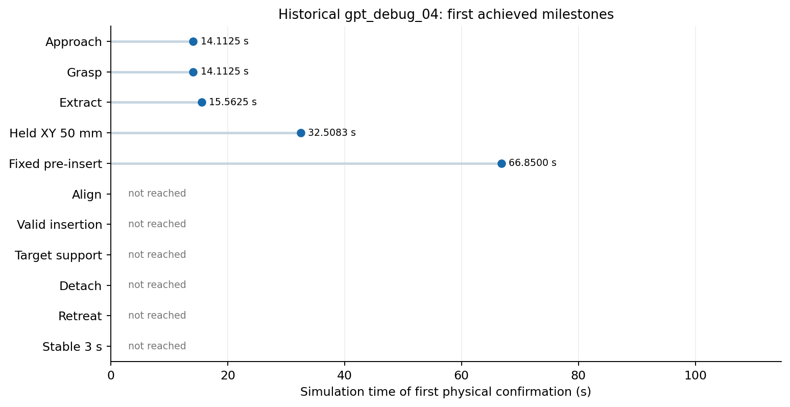
完整事件流的首次阶段确认；未完成阶段保持N/A，不填零秒。
历史事件 | 首次确认 s | 含义
双侧抓持 | 14.113 | 实际接触候选持续确认
来源槽清出 | 15.562 | 真实底面越过架口
持物横移50毫米 | 32.508 | 部分搬运证据
预插入区域 | 66.850 | 固定目标区域，不等于对准
有效插入 / 支撑 / 释放 | N/A | 未确认

原结果最终grasp_success与transport_success仍为false；中间已发生的离架和横移事件不能改写原完整资格。原任务retry_count与Progress物理attempt/retry为不同定义，后文分别列示。

历史连续进度与抓持失稳
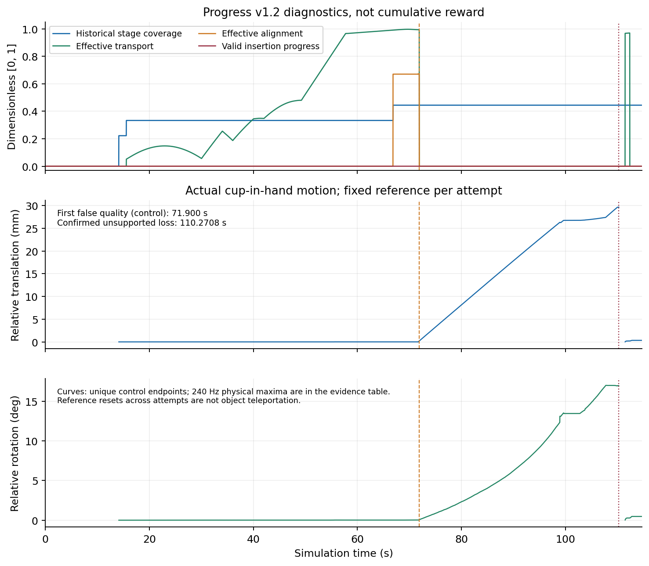
真实控制端点Progress与相对运动；抓持质量警告和实际失持时刻分别标出。
尝试 | 开始 s | 结束 s | 物理结果 | 结束依据
1 | 14.012 | 110.271 | failure | unsupported_grasp_loss
2 | 111.021 | 114.717 | incomplete | episode_terminated:normal_end

历史首次抓持质量不满足发生于71.900秒，首次实际失持观察为110.283秒。两者不是同一事件；attempt内相对运动不按质量过滤，保留全部真实物理样本。
历史有效插入进度最大为0，但适用插入深度、支撑交接和释放后稳定时长均为N/A。旧legacy raw insert曾达到1，仅为未施加当前门控的诊断信号，不能当作有效插入。
历史第一次实际失持的物理确认时刻为110.270833秒，首次控制端点观察到该状态为110.283333秒。前者来自240 Hz物理事件，后者来自60 Hz端点观察，二者保留各自采样口径。

历史目标操作区域的适用误差
历史仅在entrance_region与current_attempt_route同时成立的实际控制端点统计目标误差。适用窗口为69.683333至110.266667秒，共2436个端点。
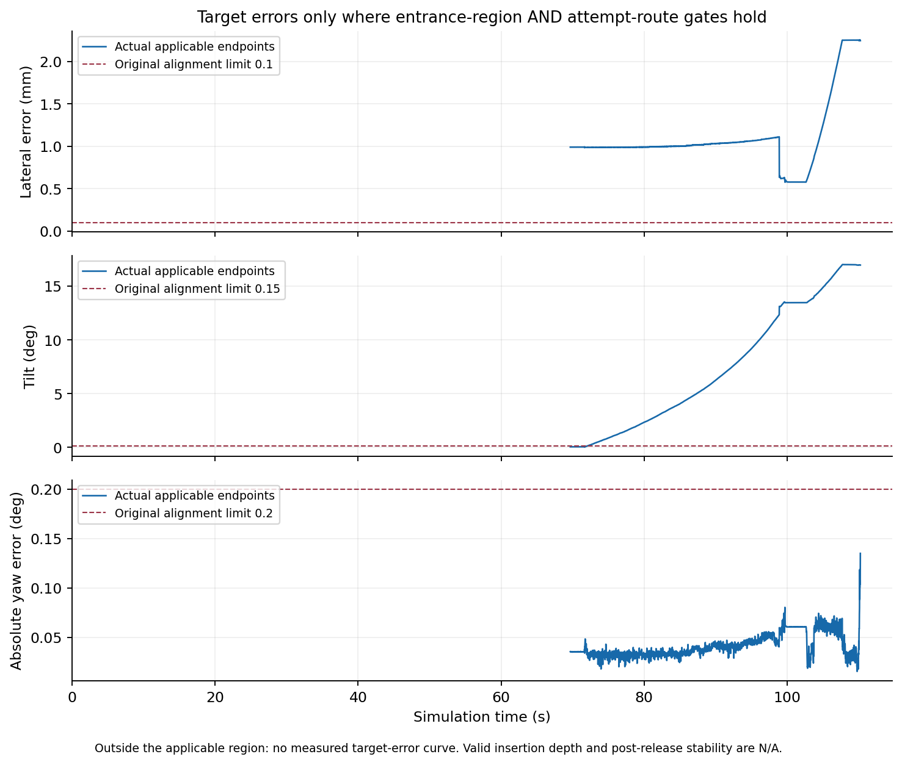
只绘制历史适用区内端点；模型未接收这些私有几何误差。
历史适用区指标 | n | 均值 | 最小值 | 最小值时刻 s
横向误差 mm | 2436 | 1.09457558 | 0.57445200 | 99.733333
倾角 rad | 2436 | 0.12916764 | 0.00059256 | 71.666667
方位误差 rad | 2436 | 0.00072615 | 0.00027195 | 109.816667

横向误差均值约1.0945756 mm、最小约0.574452 mm，倾角均值约0.12916764 rad。各分量最小值发生在不同时间，不能拼成一个同时达到的对准姿态。历史未达到有效插入门控，因此原始depth或legacy raw insert数值不用于宣称有效装载。

本轮正式单集的实际结果
当前完整UUID 32bd28cb-aee3-4bea-9c10-5408fc1d1b55；执行提交 801a3f704298faf00cc31b55d572e5e0ff4bb4b6。独立任务结果为 False，record_valid=True，终止 POLICY_FINISH_REQUEST，失败 BLOCKED。
阶段 | 历史达到 | 历史首次 s | 新单集达到 | 新单集首次 s
接近抓取 | 是 | 14.113 | 是 | 11.696
双指抓持 | 是 | 14.113 | 是 | 14.113
离架 | 是 | 15.562 | 是 | 15.708
持物横移50毫米 | 是 | 32.508 | 是 | 37.129
预插入区域 | 是 | 66.850 | 否 | N/A
对准 | 否 | N/A | 否 | N/A
有效插入 | 否 | N/A | 否 | N/A
承托交接 | 否 | N/A | 否 | N/A
合法释放确认 | 否 | N/A | 否 | N/A
合格撤离确认 | 否 | N/A | 否 | N/A
装载稳定完成 | 否 | N/A | 否 | N/A

本轮已经物理确认：接近抓取、双指抓持、离架、持物横移50毫米。与历史结果逐阶段比较，不将中间动作等同于完整成功。
表中阶段由完整Progress事件流和物理观察确认，未用模型自述、动作目标或Teacher phase打标签。新单集只有一个样本，逐项列真实结果，不对历史与本轮差值作统计显著性或整体优劣判断。
BLOCKED是原scorer的通用任务类别；仅凭这个标签无法定位为腔内或座口插入受阻。具体执行到哪里，以本表的物理确认事件与连续视频为准。
新轨迹的post_retreat_window状态为 unavailable，释放后稳定结果为 None。若撤离未发生，该窗口保持unavailable/null，中止前的末尾窗口只称terminal_window。
实际动作执行数 41，拒绝数 0，裁剪数 0。残余物理质量告警：CONTACT_STALL_DETECTED, NATIVE_TARGET_OVERLAP_UNAVAILABLE。

本轮实际张爪与终态承托位置
该页记录实际终态物理量，与任务合法释放门控分别说明。器皿实际已经脱离双指接触，但承重位置、目标容纳与撤离净空不满足完整装载。
终态诊断量 | 实际值 | 任务解释
双指开度与接触 | 30.000 mm；[0.0, 0.0] N | 实际已经张爪且无双指接触；合法释放未确认
目标底部间隙 / 原始深度 | 26.9975 / 0.002494 mm | 原始终态几何诊断，不等于有效插入深度
目标XY距离 / 容纳 | 6.7208 mm / 否 | 器皿在合法目标容纳区域之外
入口接触 / 底部支撑 | 0.195962 / 0.000 N | 承重来自入口或壁体，未获目标底部承托
整手净空 | 25.8585 mm | 低于40 mm撤离门槛
末尾窗口稳定 | 3.000 s；漂移0.0004998 mm | terminal_window；非释放撤离后的成功窗口

终帧器皿停在入口侧局部结构上，实际张爪不等于正确装载释放。原始输入表面观察重叠值为0，但assessment为input_surface_crossing_depth_unresolved，完整有效PhysX穿透仍未测量；不据此宣称没有穿透。
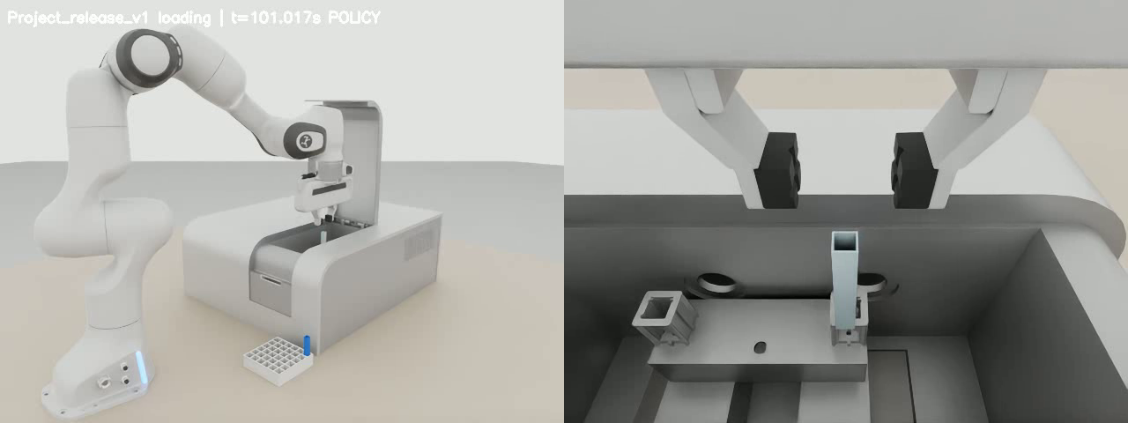
本轮完整连续轨迹的真实终帧 实际帧3030，仿真101.017秒。
末尾terminal_window稳定不等于合法释放或撤离成功。post_retreat_window仍为unavailable，stable_after_retreat保持null；原H5、独立评分和视频标注不因终帧静止而改为success。

本轮连续量与适用区间
量 | 适用样本 n | 最小或最大值 | 均值或状态 | 单位
目标区横向误差 | 0 | N/A | N/A | mm
目标区倾角 | 0 | N/A | N/A | rad
目标区方位误差 | 0 | N/A | N/A | rad
有效插入深度 | 0 | N/A | 适用区内最大值 | mm
释放后稳定时长 | 0 | N/A | not_applicable | s

目标误差只在entrance_region与current_attempt_route同时成立的控制端点统计。不同误差最小值来自不同时间，不能拼成一个同时达成的理想姿态。未进入适用区间的量保持N/A。
尝试 | 相对运动区间 | 物理样本 n | 最大平移 mm | 最大转角 rad
1 | 整个操作 | 19230 | 10.975 | 0.073743
1 | 首次支撑前 | 19230 | 10.975 | 0.073743
1 | 支撑交接 | 0 | N/A | N/A

相对运动使用每个attempt固定参考和240 Hz物理样本；不以控制频率最大值替代，不过滤抓持质量不佳样本。支撑交接导致的相对运动需结合接触和状态解释，不能一概当抓持失败。
本轮实际异常观察 | 仿真秒
首次抓持质量不满足 | 93.950
GRASP_LOST_DURING_TRANSPORT | 94.233
CONTACT_STALL_OBSERVED | 98.021

本轮没有进入有效目标操作区域。即使后期出现接触停滞事件，也不把它解释成已经进入腔内座口后的插入受阻。当前单次未复现历史预插入区域能力，这一观察不能独立定位模型、图像差异或动作随机性的原因。

连续视频与关键真实画面
每条完整视频对应同一次连续运行；两相机展示和时间映射由源video_timestamps绑定。历史与新单集视频分别存放，未拼接、插帧或合成动作。
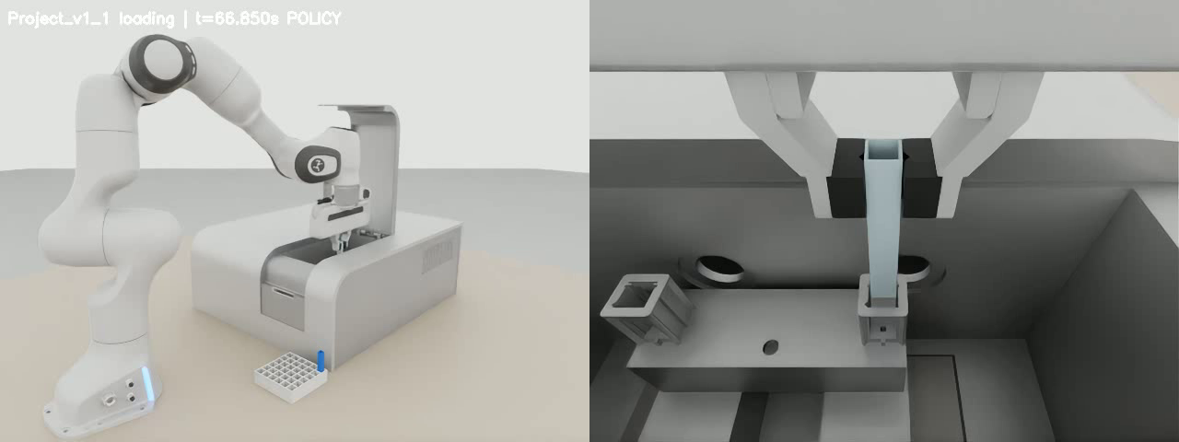
历史到达预插入区域 实际帧2005，仿真66.850秒。
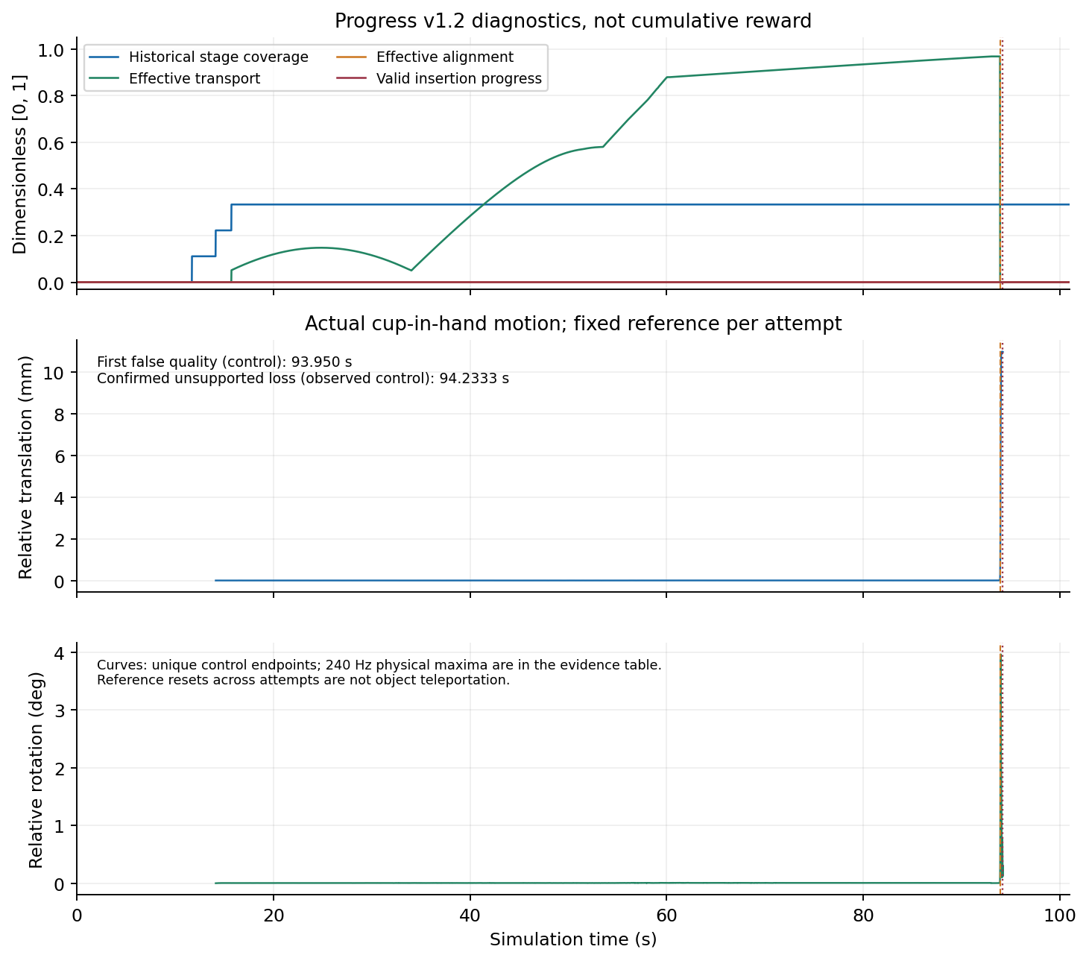
本轮单集真实连续量；来源与SHA见源清单。
阅读包B内完整录像：media/historical_debug04_dual.mp4；media/formal_debug04_01_dual.mp4。便携Progress HTML附带全step、事件、summary/config与两相机播放副本。

调用费用与授权上限
资源 | 历史原轨迹 | 本轮正式单集
逻辑模型决策 | 51 | 42
网络尝试 / 重试 | 51 / 0 | 42 / 0
输入 / 输出tokens | 375584 / 8383 | 309721 / 6956
策略墙钟 s | 1319.609 | 1323.992
仿真时长 s | 114.717 | 101.017
HTTP累计耗时 s | 414.238 | 410.930
usage估算 USD | 4.174990 | 3.445010

策略主动finish，未触发USD20预算截断；与P9外部预算停止分列，结果由独立scorer给出。授权额外USD20/480网络次，仅1集；累计上限USD49.267746/857次。原377次/USD29.267746账本只读、前缀保留，另外9集未授权。关闭后累计USD32.712756/419次；成本按episode精确标签归属，原51次不含同UUID离线QA。
费用按2026-10-26冻结配置：输入$10/M、输出$50/M、缓存$1/M；实际账单及倍率未知。原51次均值外推160次约$13.098，80k输入+1024输出的保守单次预留$0.8512；$20不保证160次含重试，每次请求前检查预留，余额不足即停。wrapper无独立起点，整进程N/A；组件合计不含全部几何审计和父进程开销，不作整进程时间或用文件时戳补算。
本轮时间范围 | 秒
策略循环墙钟 | 1323.992
原生run阶段 app启动后至shutdown前 | 1329.159
app启动 | 5.601
app关闭 | 67.248
测量组件合计 不是整进程精确计时 | 1402.009
独立整进程墙钟 | N/A

数据完整性与后续使用
当前结果、双视角录像、H5、Progress与关闭凭据均来自闭合单集，分析记录身份为 32bd28cb-aee3-4bea-9c10-5408fc1d1b55。成功BC资格为 False，失败分析资格为 True，不为reader改变任务标签。
已使用正常索引与./labsim dataset-check入口读取实际batch。用途选择policy_evaluation，success=0、failure=1、all_valid=1。ACT双视角图像各[3, 3, 256, 256]，DP双视角各[3, 3, 3, 256, 256]，两者动作batch均为[3, 16, 8]。数值有限、观测动作时间对齐；仅验证失败轨迹回读，没有训练或优化器运行。
来源 | 身份与用途
历史源执行提交 | 63410bf9258ba2f9bd0af4d517194523fca6617c
本轮正式执行提交 | 801a3f704298faf00cc31b55d572e5e0ff4bb4b6
内容生成时checkout | 801a3f704298faf00cc31b55d572e5e0ff4bb4b6（工作区有新分析源码）
当前冻结场景指纹 | 171b188da73904f2a77d6232be63f8beb95323f75e6886f81df76fee9ae16a37
原账本完整性 | 原文件SHA与完整377项前缀保持；新累计账本独立授权
本轮核查 | 进程及记录关闭、profile身份、Progress schema、独立漂移与正式ACT/DP读取通过

复现先使用check-only核对源码与profile，正式付费执行须持单独授权文件和新输出路径。当前run已消费一次授权，不应复制原授权反复启动。完整命令、冻结protocol和源码manifest随交付保存。
python -m demos.lab_cuvette_gpt_debug04_v1.run --check-only
python -m demos.lab_cuvette_policy_eval_v1.analysis --help
本轮源H5 SHA256：episode_0000.h5 123f68e4f76ff093f5e5edb55a327b07bca27f5fe5284f07659199c869275ce1。本轮实际读取前后H5与任务标签哈希保持一致。
本报告不重跑π0.5，不改动原座、物理、动作数值或独立评分规则。后续优先根据新单集失败阶段处理公开视觉对准、抓持保持或插入策略；新增付费批次、策略输入变化和环境修改应分别冻结并重新授权。
上表801a仅表示内容生成时checkout身份。新分析与内容工具当时位于工作区，不能把801a误写为完整新分析源码的发布版本。分析实际源码SHA、输入SHA和内容生成器SHA随源清单保留；最终发布提交与完整代码SHA由随包发布凭据绑定。正式仿真执行提交仍为801a，不受后续文档整理影响。

